Template Matching

Resumo: Durante duas aulas, desenvolveremos sistemas que detectam placas. Na fase 3, faremos um programa que detecta as placas nos quadros de um vídeo. Nesta fase, trabalharemos somente com computador, sem Raspberry. Usaremos processamento paralelo (OpenMP ou thread do C++) para acelerar o processamento. Na fase 4, faremos um sistema que faz o carrinho seguir uma placa.

Nota 2018/2019: Este ano, fases 3 e 4 ficaram numa única aula. Podem entregar a fase 4 na próxima aula sem perder nota.

Cuidado: Em todos os demais componentes do nosso projeto, o componente desenvolvido ou funciona ou não funciona - é fácil perceber quando tem algum problema. No template matching, existem diferentes "graus de funcionamento": pode não funcionar, pode funcionar mal, pode funcionar mais ou menos, pode funcionar bem a maior parte do tempo, até funcionar perfeitamente. Se template matching não estiver funcionando perfeitamente, o carrinho não conseguirá seguir a placa dependendo da iluminação, da "poluição visual" do ambiente, etc.

Introdução
A parte teórica do template matching já foi visto na disciplina teórica. Veja as apostilas no site www.lps.usp.br/hae/apostila.
- Explicação simplificada de template matching (tmatch-simp)
- Template matching (tmatch).
- Template matching invariante a RST (rstmatch).
Em especial, preste atenção em:
1) O que se deve fazer para que alguns pixels sejam considerados "don't care".
2) Como obter template matching invariante somente ao brilho (detecta objetos de alto contraste, mesmo que o formato difira um pouco ao do modelo) e invariante invariante por brilho e contraste (detecta objetos com o formato parecido ao modelo buscado, mesmo que seja de baixo contraste).

Terceira fase do projeto
Faça um programa fase3.cpp que lê um vídeo 240x320 pixels (capturado*.avi), um modelo de placa quadrado.png e localiza a placa-modelo nos seus quadros, toda vez que a placa estiver entre aproximadamente 30 e 150 cm da câmera, gerando o vídeo de saída (figura 1).

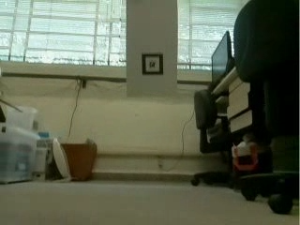  Quadro 92 de capturado2.avi. |   Placa quadrado.png.
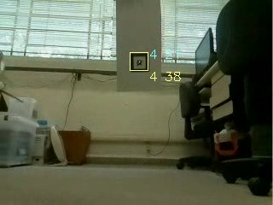
Quadro 92 de localiza2.avi.
Figura 1: Localização da placa.

A quantidade de falsos positivos (dizer que há placa quando não há) do seu programa deve ser muito pequeno, caso contrário o carrinho pode começar a andar mesmo na ausência de uma placa. Da mesma forma, a quantidade de erros de localização (localizar placa numa posição incorreta) do seu programa deve ser muito pequeno para que o carrinho não ande numa direção errada (atrás de algum objeto que se parece com a placa). Por outro lado, o seu programa pode cometer alguns falsos negativos (dizer que não há placa quando há), pois neste caso o carrinho andará dando "solavancos", o que é menos grave do que os dois erros anteriores. A figura 2 mostra um caso de falso negativo.

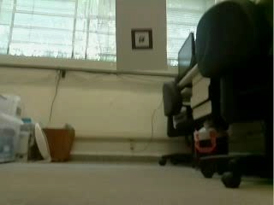  Quadro 82 do capturado2.avi | 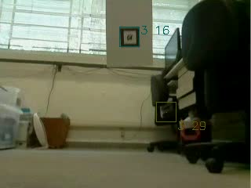  Quadro 82 do localiza2.avi
Figura 2: Falso negativo (não conseguiu localizar placa borrada).

Os vídeos-testes (capturado?.avi) e a placa (quadrado.png) estão em:
http://www.lps.usp.br/hae/apostilaraspi/capturado.avi http://www.lps.usp.br/hae/apostilaraspi/capturado2.avi
http://www.lps.usp.br/hae/apostilaraspi/capturado3.avi
http://www.lps.usp.br/hae/apostilaraspi/quadrado.png
Executando o seu programa compilado:
$ fase3 capturado.avi quadrado.png seu_localiza.avi
deverá ler o vídeo capturado.avi, a imagem quadrado.png e gerar o vídeo seu_localiza.avi. Exemplos de saída estão em:
http://www.lps.usp.br/hae/apostilaraspi/localiza.avi
http://www.lps.usp.br/hae/apostilaraspi/localiza2.avi
http://www.lps.usp.br/hae/apostilaraspi/localiza3.avi

No interior da placa quadrado.png, há um quadrado menor amarelo pouco visível. Dentro do quadrado amarelo, haverá dígitos manuscritos. Durante a localização da placa, você deve considerar o conteúdo no interior do quadrado amarelo como "don't care", para que o manuscrito não atrapalhe a busca do modelo. Todos os pixels brancos dentro do quadrado amarelo possuem valores (255, 255, 255), enquanto que os pixels brancos fora do quadrado amarelo possuem valores (255, 255, 254) ou (255, 254, 255) - em ordem (b, g, r). Convertendo para float (FLT), os pixels exatamente iguais a 1.0 ((255,255,255) antes da conversão) devem serm considerados "don't care".

Veja na figura 3 a diferença entre usar ou não "don't care". Nas duas imagens, o pixel com o maior valor foi mapeado no branco e o pixel com o menor valor foi mapeado no preto. Repare que, sem usar "don't care", há vários pixels com alto brilho, enquanto que usando "don't care", praticamente somente o pixel do casamento verdadeiro fica altamente brilhante.

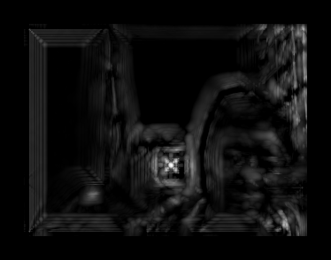  (a) Saída sem usar "don't care". | 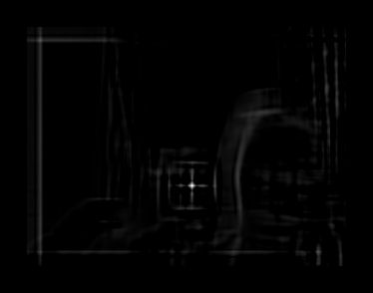  (b) Saída usando "don't care".
Figura 3: Diferença entre usar ou não pixels "don't care". Nas duas imagens, o pixel com o maior valor foi mapeado no branco e o pixel com o menor valor foi mapeado no preto. Sem usar "don't care", há vários pixels com alto brilho.

Template matching com "don't care": O modelo tratado para fazer template matching NCC com "don't care" deve ter:
1) Pixels don't care mapeados em zero.
2) A soma de todos os pixels devem ser zero.
O modelo tratado para fazer template matching CC deve ter, além disso:
3) A soma absoluta de todos os pixels deve dar 2.
Quando lerem quadrado.png numa imagem FLT, preto será mapeado em 0 e branco dentro do quadrado amarelo (255,255,255) será mapeado em 1. Os pixels 1 devem ser considerados don't care (pois são os pixels dentro do quadrado amarelo).

O seguinte código em Cekeikon faz essa tarefa:
//Le quadrado.png como imagem em ponto flutuante
Mat_<FLT> q1; le(q1,"quadrado.png");
//Cuidado: Nao pode ler diretamente do video para Mat_<FLT>.
//Errado: VideoCapture vi...; Mat_<FLT> a; vi >> a;
//Redimensione aqui q1 para a escala desejada
//Faz o tratamento acima, considerando pixels=1.0 como don't care
Mat_<FLT> q2=somaAbsDois(dcReject(q1,1.0));
Você deve repetir os passos acima para cada escala desejada, obtendo um vetor de modelos pré-processados. Recomenda-se variar escala em progressão geométrica (pense por quê).

A função matchTemplate do OpenCV busca um modelo q dentro da imagem a analisar a:
matchTemplate(a,q,r,method);
onde a é uma imagem ponto flutuante (Mat_<FLT>, 0 preto e 1 branco) onde se deve buscar o modelo, q é o modelo buscado (Mat_<FLT> que deve ter sido pré-processado como descrito acima), r é o resultado (Mat_<FLT>) e method pode ser CV_TM_CCORR (para CC) ou CV_TM_CCOEFF_NORMED (para NCC). O tamanho da saída r é menor do que a entrada a e indica a correlação no canto superior esquerdo da ocorrência do modelo, com valores indo de -1 a +1.

A saída de matchTemplate do OpenCV é menor do que a entrada e o pico de correlação indica o canto superior esquerdo de casamento.

Se você quiser que a imagem de saída tenha o mesmo tamanho que a entrada, e que indique a correlação no centro da instância, use a seguinte função de Cekeikon:
Mat_<FLT> matchTemplateSame(Mat_<FLT> a,Mat_<FLT> q, int method, FLT backg=0.0);
Exemplo:
Mat_<FLT> r=matchTemplateSame(a,q,CV_TM_CCOEFF_NORMED,0);
Esta função preencherá as bordas da imagem de saída com cor backg.

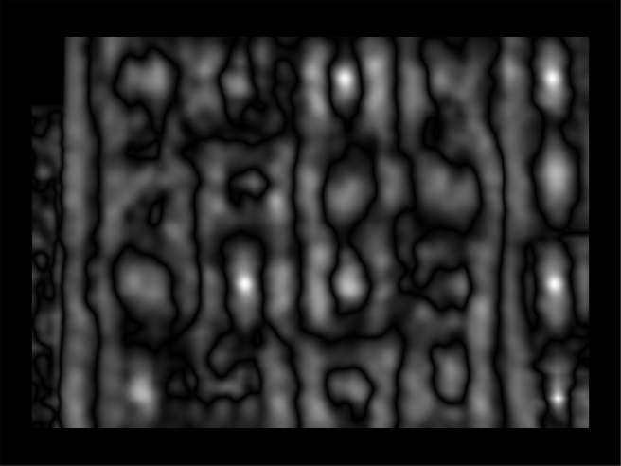 | 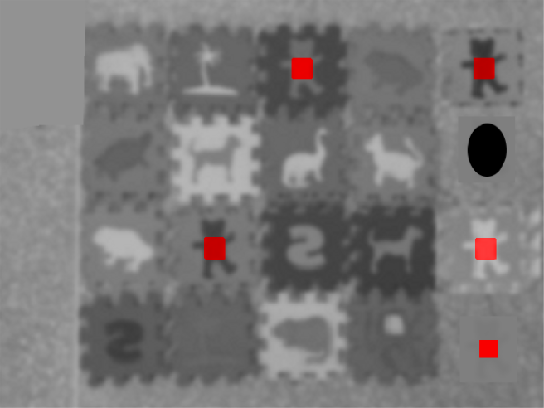
A saída de matchTemplateSame tem o mesmo tamanho da imagem de entrada. As bordas são preenchidas com cor backg (zero por default). O pico de correlação indica o centro da instância.

Como eu fiz (2017): Primeiro, redimensiono a placa para 55x55 pixels. Depois, construo 8 modelos em progressão geométrica entre escalas 1 (55x55 pixels) e 0.273 (15x15 pixels). Faço o "tratamento dos modelos". Procuro todos esses modelos no quadro usando correlação não-normalizada. Pego a escala que deu a maior correlação não-normalizada (CC, invariante a brilho) e faço a correlação normalizada (NCC, invariante a brilho e contraste) somente nessa escala. Se os picos das duas correlações indicarem posições muito próximas e os valores das duas correlações forem acima de 0,18, considero que há uma verdadeira detecção de placa. Caso contrário, considero que não há placa.

Como eu fiz (2018/2019): Quando tem uma placa estática na frente do carrinho, essa placa é detectada e o carrinho começa a se mover. Só que, com o movimento do carrinho, a imagem da placa capturada fica borrada pelo movimento, impedindo a nova detecção, e o carrinho para. Com o carrinho parado, a imagem fica nítida novamente e a placa é novamente detectada. Isso faz com que o carrinho ande dando "solavancos". A ideia é, se no quadro anterior havia com certeza uma placa, no quadro atual deve ter placa numa posição e escala próximas. Primeiro, redimensiono a placa para 69x69 pixels. Depois, construo 10 modelos em progressão geométrica entre escalas 1 (69x69 pixels) e 0.22 (15x15 pixels). Faço o "tratamento dos modelos". (a) Se não havia localizado placa no quadro anterior, procuro todos esses modelos no quadro atual usando correlação não-normalizada. Pego a escala que deu a maior correlação não-normalizada e faço a correlação normalizada somente nessa escala. Se as duas correlações indicarem posições muito próximas e os valores das duas correlações forem acima de um certo limiar (0,30), considero que há uma verdadeira detecção de placa. Caso contrário, considero que não há placa. (b) Se havia localizado placa no quadro anterior, procuro pela placa somente nos pixels próximos usando um limiar mais baixo (0,15) e somente nas escalas próximas. Se não consegui localizar placa desta forma, tento detectar placa da forma (a).

Processamento paralelo com OpenMP

Este processamento pode ser acelerado usando processamento paralelo com OpenMP. Verifique a diferença na taxa de quadros por segundo sem e com processamento paralelo. Copio abaixo um exemplo de OpenMP:

//omp_neg.cpp - pos2017
//compila omp_neg -c -omp
#include <cekeikon.h>
Mat_<GRY> negative(Mat_<GRY> a) {
Mat_<GRY> b(a.rows,a.cols); //uma única variável b
#pragma omp parallel for
for (int l=0; l<a.rows; l++) //uma única variável l
for (int c=0; c<a.cols; c++) //uma variável c para cada thread
b(l,c)=255-a(l,c);
return b;
}
int main(int argc, char** argv) {
Mat_<GRY> a;
le(a,"mickey_reduz.bmp");
Mat_<GRY> b=negative(a);
imp(b,"omp_neg.pgm");
}

Nota: Paralelizar possui "overhead". Só vale a pena paralelizar "for" se o processamento dos comandos dentro do "for" gastar um tempo considerável (como no matchTemplate). A versão paralela do programa acima provavelmente irá demorar mais do que a versão serial, pois os comandos dentro do laço são muito simples e rápidos.

Para maiores detalhes, veja:
- paralelismo.pdf, paralelismo.odt.
- A "Hands-on" Introduction to OpenMP.
- Manual de OpenMP

O programa "htop" de Linux mostra a carga de trabalho de cada núcleo.

Item obrigatório valendo 5 pontos) (a) Faça o programa fase3 e teste o programa nos vídeos capturado?.avi. Calcule quadros/segundo consegue processar? (b) Acelere o programa usando o processamento paralelo OpenMP ou thread do C++ (fase3paralela). Calcule quadros/segundo.

Quarta fase do projeto
Modifique o programa da fase 3 (fase3 ou fase3paralela) para controlar o carrinho de forma que ele siga continuamente a placa quadrado.png. Para isso, você irá usar somente a posição x da localização da placa, desprezando a posição y.
raspberrypi$ servidor4
computador$ cliente4 192.168.0.110 [videosaida.avi]

Como eu fiz: Fiz com que a diferença das velocidades das rodas esquerda e direita dependa do quão distante a posição x da placa está do centro da imagem. Isto é, se a placa estiver muito à esquerda, o carrinho irá girar rapidamente para esquerda. Se a placa estiver ligeiramente fora do centro, o carrinho irá corrigir a rota suavemente. Isto fez com que o movimento do carrinho ficasse "suave".

O carrinho deve parar nas duas situações:
- Quando não conseguir localizar a placa no quadro do vídeo capturado.
- Quando a câmera estiver muito próximo da placa, para evitar uma colisão.

Este programa deve rodar no modo servidor-cliente (servidor4.cpp e cliente4.cpp), onde o processamento mais pesado (a localização da placa) deve ser realizado no computador.

O vídeo abaixo mostra o carrinho seguindo a placa:
http://www.lps.usp.br/hae/apostilaraspi/segueplaca.mp4
http://www.lps.usp.br/hae/apostilaraspi/segueplaca2.mp4

Nota: Recomenda-se utilizar o processamento paralelo.

Item obrigatório valendo 5 pontos) Mostre ao professor servidor4/cliente4 funcionando.

